LNMP安装与配置

Nginx与Apache性能综合对比，如下图:
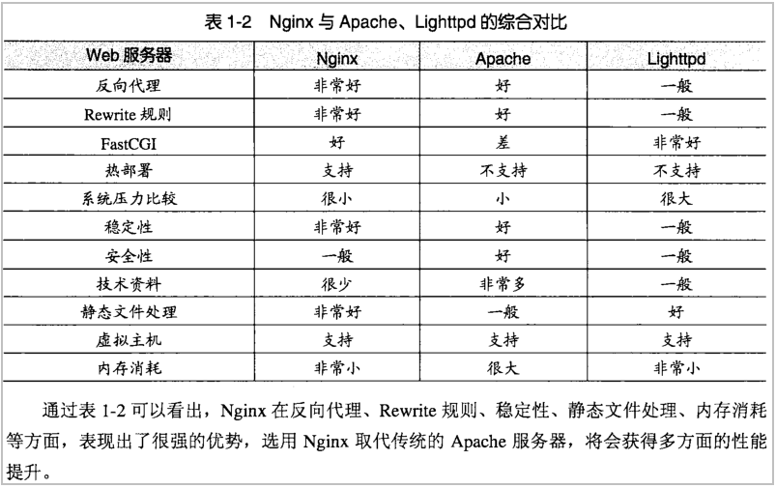
一.系统需求:
- CentOS/RHEL/Fedora/Debian/Ubuntu系统
- 需要3GB以上硬盘剩余空间
- MySQL 5.6及MariaDB 10必须1G以上内存。
- Linux下区分大小写，输入命令时请注意！
- 确定yum源正常使用！
二.安装步骤:
1、下载并安装LNMP一键安装包：
#tar -zxvf lnmp1.2-full.tar.gz
#cd lnmp1.2-full
#./install.sh lnmp
安装LNMP执行：wget -c http://soft.vpser.net/lnmp/lnmp1.2-full.tar.gz && tar zxf lnmp1.2-full.tar.gz && cd lnmp1.2-full && ./install.sh lnmp
如需要安装LNMPA或LAMP，将./install.sh 后面的参数替换为lnmpa或lamp即可。
按上述命令执行后，会出现如下提示：
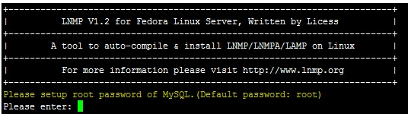

需要设置MySQL的root密码（不输入直接回车将会设置为root），输入后回车进入下一步，如下图所示：
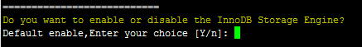
这里需要确认是否启用MySQL InnoDB，如果不确定是否启用可以输入 y ，输入 y 表示启用，输入 n 表示不启用。默认为y 启用，输入后回车进入下一步，选择MySQL版本：
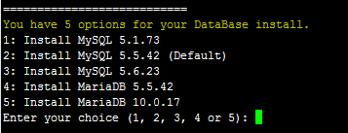
输入MySQL或MariaDB版本的序号，回车进入下一步，选择PHP版本：
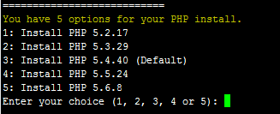
输入PHP版本的序号，回车进入下一步，选择是否安装内存优化：
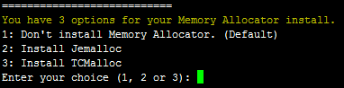
可以选择不安装、Jemalloc或TCmalloc，输入对应序号回车。
如果是LNMPA或LAMP的话还需要设置管理员邮箱
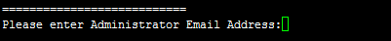
再选择Apache版本
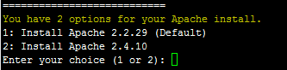
提示"Press any key to install...or Press Ctrl+c to cancel"后，按回车键确认开始安装。
LNMP脚本就会自动安装编译Nginx、MySQL、PHP、phpMyAdmin、Zend Optimizer这几个软件。
3、安装完成
如果显示Nginx: OK，MySQL: OK，PHP: OK
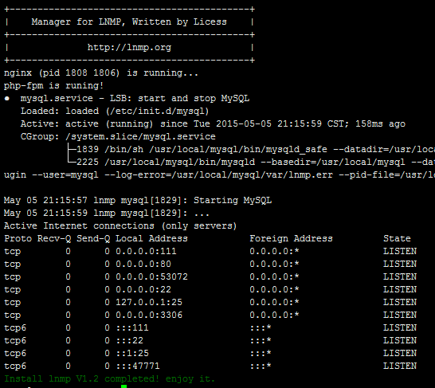
并且Nginx、MySQL、PHP都是running，80和3306端口都存在，并Install lnmp V1.2 completed! enjoy it.的话，说明已经安装成功。
4、安装失败
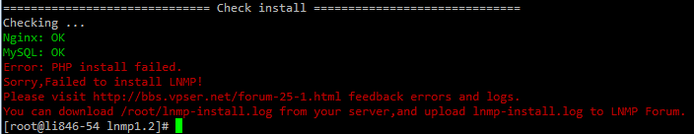
如果出现类似上图的提示，则表明安装失败，说明没有安装成功！！

二.LNMP相关软件安装目录
Nginx 目录: /usr/local/nginx/
MySQL 目录 : /usr/local/mysql/
MySQL数据库所在目录：/usr/local/mysql/var/
PHP目录 : /usr/local/php/
PHPMyAdmin目录 : /home/wwwroot/default/phpmyadmin/
默认网站目录 : /home/wwwroot/default/
Nginx日志目录：/home/wwwlogs/

三.LNMP相关配置文件位置
Nginx主配置文件：/usr/local/nginx/conf/nginx.conf
MySQL配置文件：/etc/my.cnf
PHP配置文件：/usr/local/php/etc/php.ini
四.LNMP状态管理命令
LNMP 状态管理: lnmp {start|stop|reload|restart|kill|status}
LNMP 各个程序状态管理: lnmp {nginx|mysql|mariadb|php-fpm|pureftpd} {start|stop|reload|restart|kill|status}
五.配置文件
#vi /usr/local/nginx/conf/nginx.conf
user www www;
worker_processes auto;
#启动进程
error_log /home/wwwlogs/nginx_error.log crit;
#错误日志
pid /usr/local/nginx/logs/nginx.pid;
#主进程PID保存文件
#Specifies the value for maximum file descriptors that can be opened by this process.
worker_rlimit_nofile 51200;
#文件描述符数量
events
{
use epoll;
#网络I/O模型，建议linux使用epoll，FreeBSD使用kqueue
#epoll是多路复用IO(I/O Multiplexing)中的一种方式,但是仅用于linux2.6以 上内 核,可以大大提高nginx的性能
worker_connections 51200;
#单个工作进程最大允许连接数
multi_accept on;
}
http
#整体环境配置
{
include mime.types;
default_type application/octet-stream;
#设定mime类型,文件传送类型由mime.type文件定义

server_names_hash_bucket_size 128; #保存服务器名字的hash表大小
client_header_buffer_size 32k; #客户端请求头部缓冲区大小
large_client_header_buffers 4 32k; #最大客户端头缓冲大小
client_max_body_size 50m; #客户端最大上传文件大小（M）

sendfile on;
#sendfile 指令指定 nginx 是否调用 sendfile 函数（zero copy 方式）来输出文 件，对于普通应用，必须设为 on。如果用来进行下载等应用磁盘IO重负载应用，可 设置为off，以平衡磁盘与网络I/O处理速度，降低系统的uptime.
#高效文件传输
tcp_nopush on;
#这个是默认的，结果就是数据包不会马上传送出去，等到数据包最大时，一次性的 传输出去，这样有助于解决网络堵塞。（只在sendfile on时有效）

keepalive_timeout 60;
#连接超时时间

tcp_nodelay on;
#禁用nagle算法，也即不缓存数据。有效解决网络阻塞

fastcgi_connect_timeout 300;
fastcgi_send_timeout 300;
fastcgi_read_timeout 300;
fastcgi_buffer_size 64k;
fastcgi_buffers 4 64k;
fastcgi_busy_buffers_size 128k;
fastcgi_temp_file_write_size 256k;
#fastcgi设置

gzip on;
gzip_min_length 1k;
gzip_buffers 4 16k;
gzip_http_version 1.1;
gzip_comp_level 2;
gzip_types text/plain application/javascript application/x-javascript text/javascript text/css application/xml application/xml+rss;
gzip_vary on;
gzip_proxied expired no-cache no-store private auth;
gzip_disable "MSIE [1-6]\.";

#limit_conn_zone $binary_remote_addr zone=perip:10m;
##If enable limit_conn_zone,add "limit_conn perip 10;" to server section.
server_tokens off;
#隐藏nginx版本号（curl -I 192.168.4.154可以查看，更加安全）

#log format
log_format access '$remote_addr - $remote_user [$time_local] "$request" '
'$status $body_bytes_sent "$http_referer" '
'"$http_user_agent" $http_x_forwarded_for';
#定义日志格式

server
{
listen 80 default_server;
#listen [::]:80 default_server ipv6only=on;
#监听80端口
server_name www.lnmp.org;
#服务器名
index index.html index.htm index.php;
#默认网页文件
root /home/wwwroot/default;
#网页主目录

#error_page 404 /404.html;
include enable-php.conf;

location /nginx_status
{
stub_status on;
access_log off;
}
#开启status状态监测
location ~ .*\.(gif|jpg|jpeg|png|bmp|swf)$
{
expires 30d;
}
#静态文件处理，保存期30天
location ~ .*\.(js|css)?$
{
expires 12h;
}
#js和css文件处理，保存期12小时
location ~ /\.
{
deny all;
}

access_log /home/wwwlogs/access.log access;
#正确访问日志
}
include vhost/*.conf;
#vhost/下子配置文件生效

}

检查nginx配置文件语句错误
/usr/local/nginx/sbin/nginx -t

平滑重启nginx进程
pkill -HUP nginx

六.配置实验
1.nginx虚拟主机

sina和sohu域名事先解析

Vi /usr/local/nginx/conf/nginx.conf
==➔www.sina.com公司网站

server
{
listen 80 ;
#listen [::]:80 default_server ipv6only=on;
server_name www.sina.com;
index index.html index.htm index.php;
root /home/wwwroot/sina;
#error_page 404 /404.html;
include enable-php.conf;
}
==➔www.sohu.com公司网站
server
{
listen 80 ;
#listen [::]:80 default_server ipv6only=on;
server_name www.sohu.com;
index index.html index.htm index.php;
root /home/wwwroot/sohu;
#error_page 404 /404.html;
include enable-php.conf;
}

重启nginx
最后在客户端测试虚拟主机www.baidu.com和www.sina.com两家公司网站

2.列表页显示
server
{
listen 80;
server_name www.sina.com;
index index.html index.htm index.php;
root /home/wwwroot/sina;
autoindex on;

3.nginx状态监控
location /nginx_status{
stub_status on;
access_log off;
}
#客户端访问网址:http://IP/nginx_status

4.rewrite正则过滤
location ~ \.php$ {
proxy_pass http://127.0.0.1;
}
Rewrite指令最后一项参数为flag标记，支持的flag标记如下:
Last
停止执行当前这一轮的ngx_http_rewrite_module指令集，然后查找匹配改变后URI的新location；
Break
停止执行当前这一轮的ngx_http_rewrite_module指令集；
Redirect
在replacement字符串未以“http://”或“https://”开头时，使用返回状态码为302的临时重定向；
Permanent
返回状态码为301的永久重定向。

Last和break用来实现uri重写，浏览器地址栏的url地址不变，但在服务器访问的路径发生了变化，redirect和permanent用来实现url跳转，浏览器地址栏会显示跳转后的url地址，使用alias指令时必须使用last标记，使用proxy_pass指令时要使用break标记，last标记在本条rewrite规则执行完毕后，会对其所在的server{}标签重新发起请求，而break标记则在本条规则匹配完成后，终止匹配，不再匹配后面的规则.

例1：域名跳转
输入www.sina.com，跳转到www.sohu.com
server
{
listen 80;
server_name www.sina.com;
index index.html index.htm index.php;
root /home/wwwroot/sina;

if ($http_host = www.sina.com) {
rewrite (.*) http://www.sohu.com permanent;
}
}

server
{
listen 80;
server_name www.sohu.com;
index index.html index.htm index.php;
root /home/wwwroot/sohu;
}

例2：文件跳转
server
{
listen 80;
server_name www.sina.com;
index index.html index.htm index.php;
root /home/wwwroot/sina;
rewrite index(\d+).html /index.php?id=$1 last;

}

5. 代理负载均衡技术（反向代理）
http

upstream myweb1 {
#定义地址池
server 192.168.242.100:80;
server 192.168.242.111:80;
}
server {
listen 80;
server_name www.sohu.com;
#使用www.sohu.com访问
location / {
proxy_pass http://myweb1;
#使用地址池
proxy_next_upstream http_500 http_502 http_503 error timeout invalid_header;
#定义故障转移。后端服务器节点返回500、502、503、504和超时等错误时，自动把请求转发到另一台服务器，转移故障。
proxy_set_header Host $host;
#利用HOST变量向后端服务器传递需要解析的客户端访问的域名（传递域名）
proxy_set_header X-Forwarded-For $remote_addr;
#$remote_addr 把客户端真实IP赋予X-Forwarded-For。后端服务器才能获取真实的客户端IP。以便记录日志，要不日志中记录的访问信息都是负载服务器，而不是客户端（传递IP）
}
}

